**Instituto Politécnico Nacional**

**Escuela Superior de Cómputo**

**Aplicaciones para Comunicaciones de Red**

**Práctica 2**

**Sopa de Letras**

**Miembros:**

Benítez Ramírez Sergio

Monteros Cervantes Miguel Angel



3CM15

**Introducción**

Sockets Datagrama (UDP, User Datagram Protocol)

Son un servicio de transporte sin conexión. Son más eficientes que TCP, pero no está garantizada la fiabilidad. Los datos se envían y reciben en paquetes, cuya entrega no está garantizada. Los paquetes pueden ser duplicados, perdidos o llegar en un orden diferente al que se envió.

El protocolo de comunicaciones con datagramas es un protocolo sin conexión, es decir, cada vez que se envíen datagramas es necesario enviar el descriptor del socket local y la dirección del socket que debe recibir el datagrama. Como se puede ver, hay que enviar datos adicionales cada vez que se realice una comunicación.

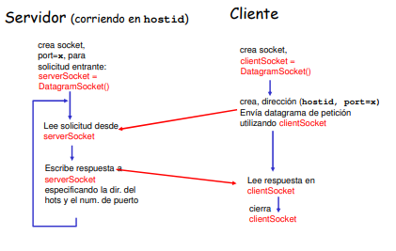

Funcionamiento

Constructores para datagramas que van a ser enviados: DatagramPacket(byte[] buf, int length) y DatagramPacket(byte[] buf, int length, InetAddress address, int port). Estos constructores crean una instancia de datagrama compuesta por una cadena de bytes que almacena el mensaje, la longitud del mensaje y la dirección de Internet y el número de puerto local del conector destino, tal y como sigue:



**Desarrollo**

Para la elaboración de esta práctica se hizo uso de Java con lenguaje de programación junto con una serie de librerías que nos permitieron implementar los sockets.

Esta práctica consistió en crear un juego de Sopa de Letras qué comunicara un cliente y un servidor.

Iniciamos eligiendo la categoría con la qué queremos jugar

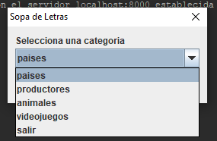

Posterior a esto nos aparece el listado de palabras a encontrar y el tablero de la Sopa para Jugar

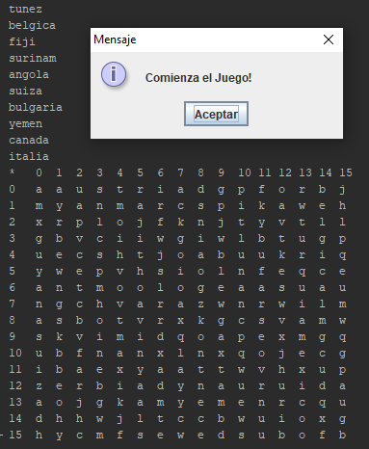

Nos pedirá ingresar la coordenada inicial de la palabra qué hallamos encontrado

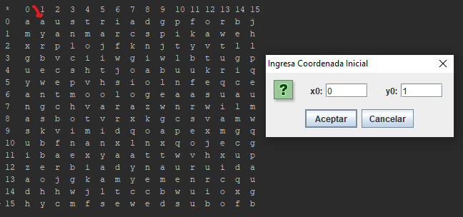

Después la coordenada final

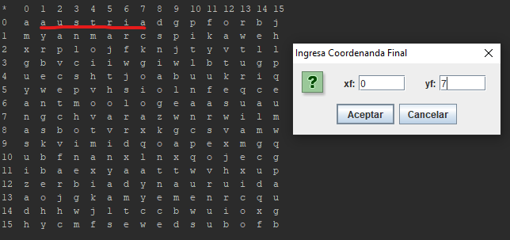

Nos indicará qué acertamos una palabra

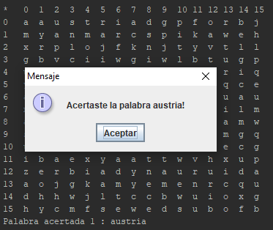

Al finalizar nos indicará cuantas palabras acertamos y en cuento tiempo

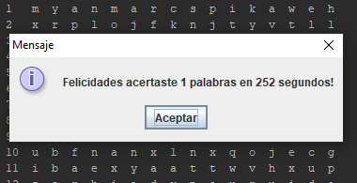

**Conclusiones**

Con esta práctica realizada podemos llegar a la conclusión de que con una arquitectura básica de conexión con sockets podemos implementar una aplicación completa y totalmente productiva, que podrá permitir crear un juego clásico y además incentivar a la gente mayor a ejercitar su cerebro para evitar problemas de memoria en el futuro.

**Referencias**

<https://www.tlm.unavarra.es/~daniel/docencia/rc_itig/rc_itig04_05/slides/clase12-SocketsUDP.pdf>

<http://www.it.uc3m.es/celeste/docencia/cr/2003/PracticaSocketsUDP/>

<https://mate.uprh.edu/~jse/cursos/4097/notas/java/javaEspanol/JavaTut/Cap9/socket.html>